BÀI DỰ THI
•
Cuộc thi sáng tác, quảng bá các tác phẩm văn học, nghệ thuật và báo chí về chủ
đề “Học tập và làm theo tư tưởng, đạo đức, phong cách Bác Hồ, Bác Tôn” tỉnh
An Giang giai đoạn 2024 - 2025.

Chủ đề
Bài viết về tấm gương “người tốt, việc tốt”
“ học tập và làm theo tư tưởng đạo đức phong cách Hồ Chí Minh”
của học sinh trường THCS và THPT Phú Tân.
Thể loại: Gương người tốt, việc tốt.
Sinh thời, Chủ tịch Hồ Chí Minh rất quan tâm đến việc nêu gương người tốt, việc tốt. Người từng nói với đồng bào, đồng chí cả nước: “Mỗi người tốt, mỗi việc tốt là một bông hoa đẹp, cả dân tộc ta là một rừng hoa đẹp. ”. Thật vậy, bằng chính hương sắc của mình mỗi một đoá hoa dù lớn hay nhỏ, dù rực rỡ hay bình dị thì đoá hoa ấy vẫn đang cố gắng hết sức mình để cống hiến, để phục vụ cho thế gian trở nên tốt đẹp hơn và tươi sáng hơn. Có thể thấy trong lời nhắn nhủ Chủ tịch Hồ Chí Minh đã lấy hình ảnh những “bông hoa đẹp” để nói lên sự đẹp đẽ và ý nghĩa của những việc làm tốt, những việc làm tốt ấy dù cho có là những việc làm vĩ đại hay chỉ là những việc làm nhỏ bé thì nó mang trong mình ý nghĩa của sự cống hiến và nó đã làm nổi bật tinh thần đoàn kết, tương thần tương ái và đặc biệt nó đã làm sợ dây liên kết của khối đại đoàn kết 54 dân tộc anh em trở nên cứng cáp và chặt chẽ hơn. Biểu trưng và đại diện cho những việc làm ấy là những tấm gương “người tốt, việc tốt”, những tấm gương về” Học tập và làm theo tư tưởng đạo đức phong cách Hồ Chí Minh”.
Bác Hồ- lãnh tụ vĩ đại, cha già của dân tộc đã viết:
“ Học để làm việc,
Làm người,
Làm cán bộ,
Học để phụng sự Đoàn thể,
Phụng sự giai cấp và nhân dân,
Phụng sự Tổ quốc và nhân loại
Muốn đạt mục đích, thì phải
Cần, kiệm, liêm, chính,
Chí công, vô tư”.
Lời huấn dạy của Bác luôn là đường hướng, là kim chỉ nam, là cơ sở giúp cho thế hệ trẻ và cả thế hệ mai sau trao dồi về đạo đức và lý tưởng sống, có thể thấy đối với Bác sống là để cống hiến, để phục vụ cho nhân dân, cho tổ quốc ngày càng tốt đẹp hơn tươi sáng hơn. Bác đã căn dặn” Tuổi nhỏ làm việc nhỏ, tùy theo sức của mình...” và bạn Minh Kha hiện là hoc sinh lớp 12a2 trường THCS và THPT Phú Tân, bạn là một hình ảnh đại diện cho tấm gương “ Học tập và làm theo tư tưởng đạo đức phong cách Hồ Chí Minh”. Tôi may mắn được biết đến học tập và làm việc cùng với bạn trong đội kịch của trường vào năm lớp 11 để phục vụ cho tháng bộ môn văn. Khi tiếp xúc với bạn, tôi có thể nhận biết bạn là một người có tính cách hoà đồng, hoạt bát, luôn vui vẻ với mọi người và luôn toả ra cho mình là một năng lượng tích cực.
Bác Hồ đã từng căn dặn thanh niên Việt Nam:“Nhiệm vụ của thanh niên không phải là đòi hỏi nước nhà đã cho mình những gì, mà phải tự hỏi mình đã làm gì cho nước nhà? Mình phải làm thế nào cho ích lợi nước nhà nhiều hơn ? Mình đã vì lợi ích nước nhà mà hy sinh phấn đấu đến chừng nào?” Thật vậy, là những người trẻ ta phải tự nhận thức và nhắn nhủ với mình rằng phải luôn cố gắng học tập, rèn luyện và tự dưỡng cả đức lẫn tài phải cố gắng để trở thành một trong những cá nhân trong một đội ngũ thanh niên “ vừa hồng, vừa chuyên” để phục vụ cho công cuộc kiến thiết đất nước bởi khi ta được xin ra trong một đất nước hoà bình đã là một ưa đãi rất lớn mà ta đã nhận được từ lúc được sinh ra. Bạn Minh Kha là một hình mẫu cho sự phấn đấu, nỗ lực không ngừng nghỉ trong học tập và trong cuộc sống.
Trong học tập bạn là một học sinh luôn nỗ lực, tích cực học tập và hăng hái xung phong trong các hoạt động do đoàn trường và lớp phát động. Được biết bạn là một người nổ lực trong học tập và luôn nằm trong top các học sinh giỏi của lớp. Là một cán bộ đoàn xuất sắc luôn xung phong đi đầu trong các phòng trào, trong những hoạt động phong trào thi đua bạn cũng hăng hái tham gia điển hình là các cuộc thi ca, múa nhạc do trường tổ chức bạn và tập thể lớp đã tích cực tham gia và đạt được thành tích tốt trong kì thi. Bạn cũng tham gia vào các hoạt động giới thiệu sách, tuyên truyền văn hoá đọc, đây cũng là thời điểm mà tôi được tiếp xúc và tìm hiểu nhiều về bạn, từ đó, tôi mới cảm nhận được bạn là một người luôn hoạt bát, hoà đồng với mọi người xung quanh, là một người có trách nhiệm trong công việc bạn luôn đi đúng giờ trong công việc và hoàn thành tốt nhiệm vụ được giao. Trong các kỳ diễn ra hoạt động” tiếp sức mùa thi” để hỗ trợ các em lớp tuyển sinh vào lớp 10 và các anh chị sĩ tử bước vào kì thi tốt nghiệp trung học phổ thông, bạn là một cá nhân được thầy cô và các bạn trong đội nhận xét là một người tích cực, năng động, hoà đồng và cố gắng hết sức mình làm những việc mà mình có thể nhằm mục đích hỗ trợ một cách tốt nhất và hiệu quả nhất
để góp một phần nhỏ sự an ủi nhằm động viên về tinh thần giúp cho các thí sinh có được tâm lý tốt và ổn định để bắt đầu bước vào phòng thi.
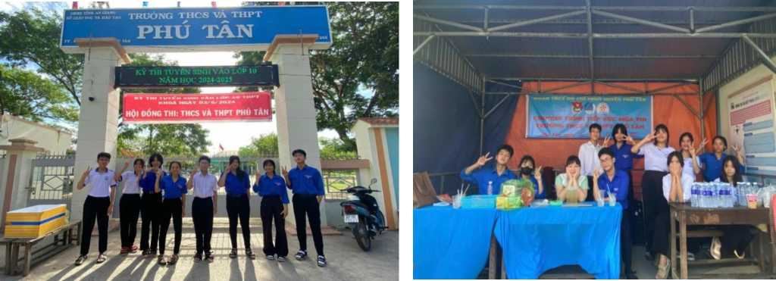
Hình ảnh bạn Minh Kha tham gia chương trình “Tiếp sức mùa thi” hỗ trợ tuyển sinh vào 10. (Bạn là người đứng ở bìa bên phải của ảnh)
Hình ảnh bạn Minh Kha tham gia chương trình “Tiếp sức mùa thi” hỗ trợ kỳ thi tốt nghiệp THPT (Bạn là người đứng ở bìa bên phải của ảnh)

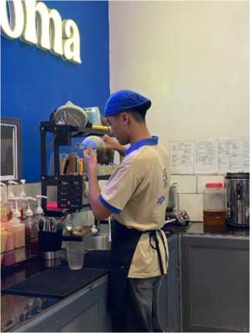
Hình ảnh bạn Minh Kha làm nhân viên pha chế và phục vụ tại quán nước
Chủ tịch Hồ Chí Minh đã nhắn nhủ: “Phải có ý chí tự cường, tự lập, kém thì phải cố mà học. Chúng ta phải làm thế nào để vượt qua khó khăn, làm tròn nhiệm vụ.” Thật vậy, những lời Bác nói không chỉ mang tính biểu trưng mà còn có nhiều hàm ý sâu xa, nhắc nhở nhân dân về đức tính tự lập, tự chủ. Tự lập, Tự chủ là một hình thức làm chủ bản thân, có nghĩa là nó cho phép bạn kiểm soát cuộc sống và hành động của chính mình mà không bị ảnh hưởng phụ thuộc hoặc ép buộc bởi người khác. Hai đức tính ấy còn thể hiện qua hành động, lời nói, cảm xúc và quá việc bạn có thể tự nuôi sống và quyết định cuộc sống của riêng bản thân mình. Bạn Minh Kha đã làm tốt điều ấy, bạn học trò này đã thực hiện đúng theo lời Bác chỉ bảo, tuy gia đình bạn đủ đầy nhưng từ rất sớm bạn đã ý thức được rằng bản thân cần tự lập, không phụ thuộc vào gia đình người thân quá nhiều, từ rất sớm chỉ mới vào học lớp 10, bạn đã cố gắng cân bằng giữa việc làm và việc học, nhằm để rèn luyện tính tự lập và tích lũy thêm cho mình kinh nghiệm sống và với mong muốn phụ giúp hỗ trợ gia đình, mà còn là tiếp thu tri thức khong chỉ dưới mái trường mà còn la trong cuộc sống. Như chúng ta thấy sách vở chỉ là lý thuyết, điều quan trọng hơn là cách mà ta thực hành, vừa học vừa làm giúp bản thân lĩnh hội nhiều kĩ năng, thấu tình đạt lý hơn, dễ dàng nuôi sống bản thân sau này. Điều đó đã làm nổi bật lên trong bạn là một tấm gương cho tôi và các bạn noi theo trong việc thể hiện và rèn luyện tính thần tự lập.
Chủ tịch Hồ Chí Minh từng nói “Dân tộc ta là một dân tộc giàu lòng bác ái” và chính Bác là biểu tượng, là kết tinh của lòng nhân ái Việt Nam. Và chúng ta là thế hệ nói tiếp tấm lòng bác ái, nhân hậu đó của Người và của cả dân tộc Việt Nam. Bạn Kha là một hình ảnh đại diện cho sự kế thừa ấy. Một hôm, khi đang đi công việc từ xa tôi bắt gặp hình ảnh một bạn thanh niên đang đẩy xe giúp của một chú lớn tuổi đến cây xăng để đổ vì xe chú ấy hết xăng, khi chạy lên gần tôi mới biết đó là bạn. Bác Hồ đã từng nói “Những chiến công và thành tích nổi bật, vang dội thì ai cũng có thể thấy. Còn những việc nhỏ, bình thường nhưng ích nước, lợi dân thì hay bị xem thường” và những việc làm có thể bị xem thường ấy đã và đang từng ngày gắn kết mối quan hệ của các cá nhân tập thể trong xã hội lại gần nhau hơn, hành động của ban Kha dù là nhỏ nhưng điều đó cho thấy trong bạn là tinh thần “ đoàn kết” ,”tương thân, tương ái” và với tinh thần ấy bạn đã trở thành một tấm gương tốt, một hình mẫu đẹp và đáng được mọi người biết đến và học hỏi theo.
Chủ tịch Hồ Chí Minh cho rằng “Lấy gương người tốt, việc tốt để hằng ngày giáo dục lẫn nhau là một trong những cách tốt nhất để xây dựng Đảng, xây dựng các tổ chức cách mạng, xây dựng con người mới, cuộc sống mới”. Là một học sinh thấm nhuần về tư tưởng Hồ Chí Minh Minh Kha là một học sinh giỏi, luôn làm những việc làm tốt, có tính tự lập, tinh thần đoàn kết, tương thân, tương ái rất lớn và đã mang lại nhiều lợi ích cho cuộc sống như bạn Kha, bạn cần được biết đến và mỗi người trong chúng ta cần học hỏi ở bạn những đức tính ấy. Đối với tôi, bạn là một tấm gương sáng trong những tấm gương” người tốt, việc tốt”, tấm gương” học tập và làm theo tư tưởng đạo đức phong cách Hồ Chí Minh” để tôi được noi theo, học tập theo và sửa đổi bản thân mình được hoàn thiện hơn từng ngày. Xin được chúc bạn có được nhiều may mắn và luôn kiên định trên con đường mà mình đã chọn, mong rằng bạn sẽ luôn làm những việc tốt để cung chung tay góp phần làm cho xã hội ngày càng tốt đẹp hơn!

